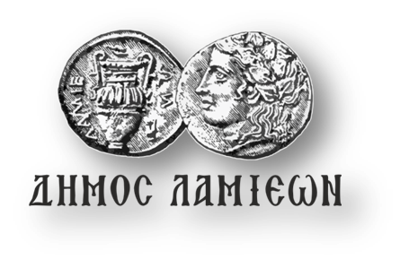  ΠΡΟΣ: ΜΜΕ | 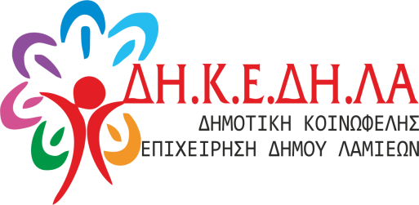  ΔΗΜΟΣ ΛΑΜΙΕΩΝ  Γραφείο Τύπου  & Επικοινωνίας  Λαμία, 14/3/2019

«Διάσημα ζευγάρια του 20ου αιώνα» στο Δημοτικό Θέατρο Λαμίας
Ο Δήμος Λαμιέων και η Δημοτική Κοινωφελής Επιχείρησή του σε συνεργασία με την Περιφέρεια Στερεάς Ελλάδας και το Πνευματικό Κέντρο Ρουμελιωτών συνδιοργανώνουν την εκδήλωση «Διάσημα ζευγάρια του 20ου αιώνα», ένα ζωντανό αφιέρωμα σε θρυλικά ζευγάρια από το χώρο της Τέχνης, της Επιστήμης και όχι μόνον, το Σάββατο 16 Μαρτίου 2019 και ώρα 19:00 στο Δημοτικό Θέατρο Λαμίας.
Στην εκδήλωση συμμετέχει το Δημοτικό Ωδείο Λαμίας και το Λύκειο Ελληνίδων Λαμίας, η θεατρική ομάδα των Αποστόλη Ρούσκα, Σοφίας Αλαφοδήμου και Νέστορα Τσιάτσιου και το χορευτικό ζευγάρι των Swingcats, ενώ απαγγέλουν η Φωτεινή Φύκα και ο Παναγιώτης Καρτέρης.
Η είσοδος για το κοινό θα είναι ελεύθερη.
Από το Γραφείο Τύπου του Δήμου Λαμιέων

